冬山國中104學年參與社區美化
主旨：冬山國中師生能以實際行動參與解決地方環境問題之事蹟
說明：（1）冬山國中與南興社區在南香路之間的網籬，原本皆為黃色油漆，然因
長久日曬雨淋，且居民習慣藉由網籬晾衣服及曬棉被，使得網籬油漆剝
落、腐蝕狀況日益嚴重，故本校總務處林文章主任親自備料、油漆，將
網籬全部重粉刷。
（2）為營造更多樣化的視覺感受，因此林主任增加了色彩的變化，共計採
用紅、藍、綠三色來搭配原有的黃色，來增加視覺上的享受。
作法：如圖示
調合原料 | 粉刷過程1
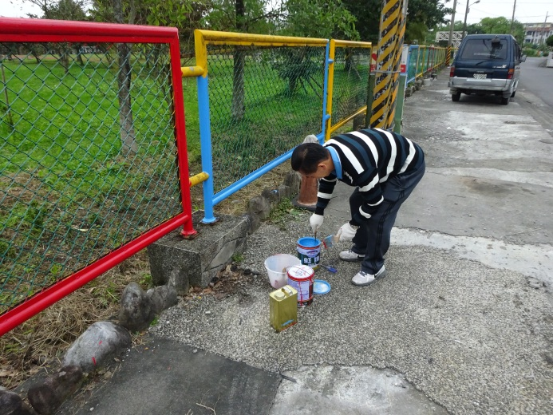 | 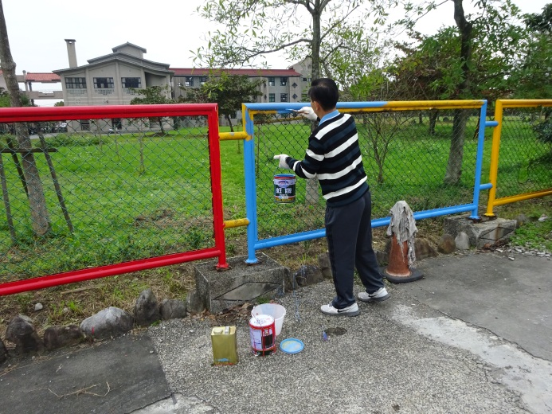
粉刷過程2 | 粉刷成果1
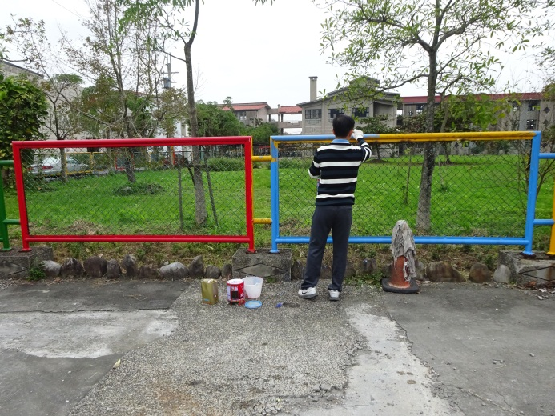 | 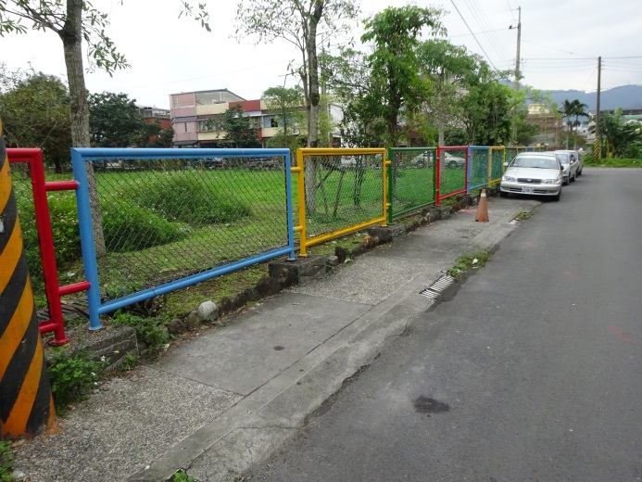
粉刷成果2 | 粉刷成果3
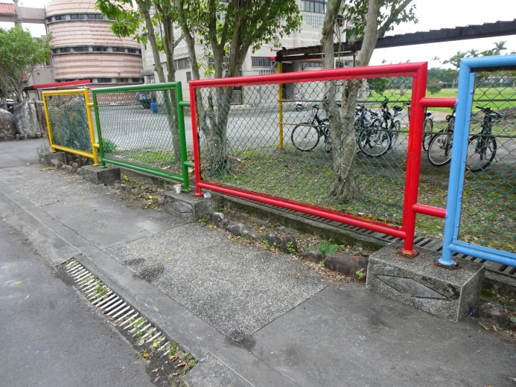 | 